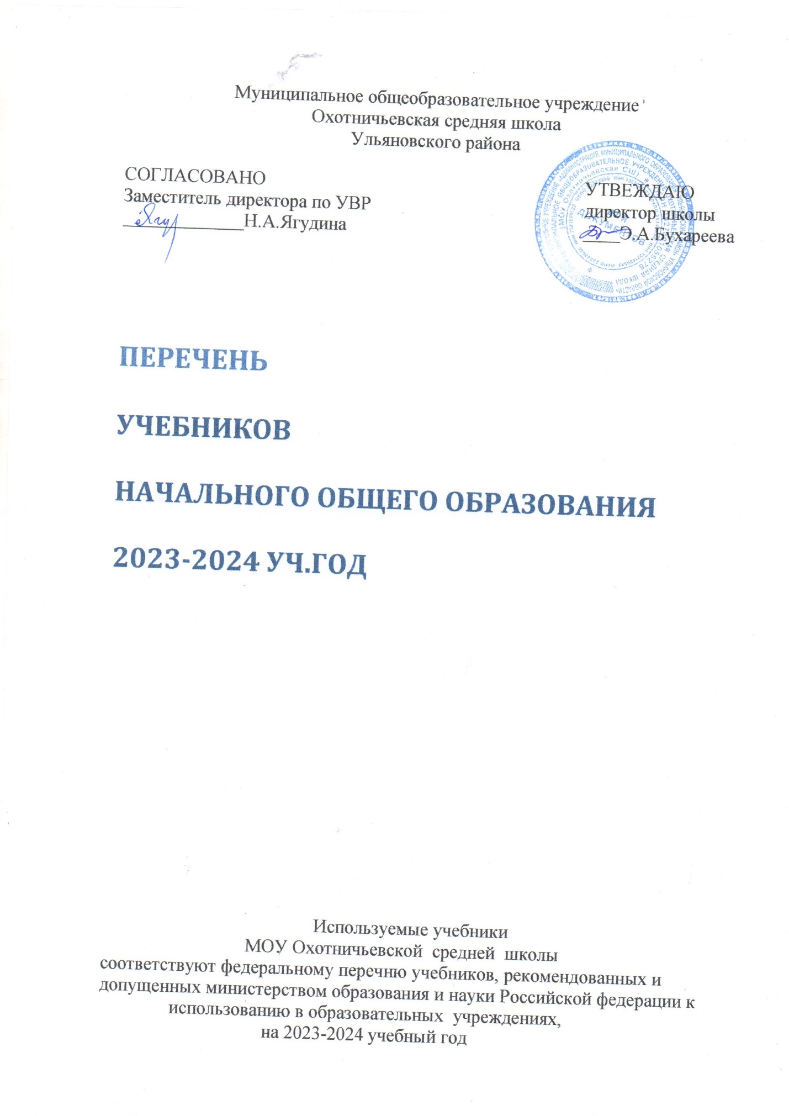

1класс « Школа России»

|  |  |  |  |
| --- | --- | --- | --- |
| № | Автор и название учебника | Год  издания | Кол-во  учеб. |
| 1. | Русский язык. Канакина В.П., Горецкий В.Г. | 2018 | 23 |
| 2. | Азбука. Горецкий В.Г, Кирюшкин В.А .1 часть | 2018 | 23 |
| 3 | Азбука. Горецкий В.Г, Кирюшкин В.А .2часть | 2018 | 23 |
| 4. | Окружающий мир. Плешаков А.А. 1 часть | 2018 | 23 |
| 5. | Окружающий мир. Плешаков А.А. 2 часть | 2018 | 23 |
| 6. | Математика Моро М.И., Волкова С.И.1 часть | 2018 | 23 |
| 7. | Математика. Моро М.И., Волкова С.И..2 часть | 2018 | 23 |
| 8. | Технология.Лутцева Е.А, Зуева Т.П. | 2018 | 13 |
| 9. | Литер-ное чтен.Климанова ЛФ Горецкий ВГ.1 ч. | 2018 | 23 |
| 10. | Литер-ное чтен Климанова ЛФ Горецкий ВГ.2 ч. | 2018 | 23 |
| 11. | Музыка. Критская Е,Д, Сергеева Г.П. | 2018 | 13 |
| 12. | Изобразительное искусство.Неменская Л.А. | 2017 | 13 |
| 13. | Русский (родной язык).Александрова О.М. | 2018 | 13 |
| 14 | Физическая культура. Лях В.И. | 2018 | 13 |

2 класс «Школа России»

|  |  |  |  |
| --- | --- | --- | --- |
| № | Название учебника и автор | Год  издания | Кол-во  учеб. |
| 1. | Русский язык. Канакина В.П., Горецкий В.Г.1ч | 2019 | 25 |
| 2. | Русский язык. Канакина В.П., Горецкий В.Г.2ч | 2019 | 25 |
| 3. | Математика Моро М.И., Волкова С.И.1 часть | 2019 | 25 |
| 4. | Математика Моро М.И., Волкова С.И.2 часть | 2019 | 25 |
| 5. | Литер-ное чтен.Климанова ЛФ Горецкий ВГ.1 ч. | 2019 | 25 |
| 6. | Литер-ное чтен.Климанова ЛФ Горецкий ВГ.2 ч. | 2019 | 25 |
| 7. | Английский язык Кузовлев В.П. | 2012 | 22 |
| 8. | Технология.Лутцева Е.А, Зуева Т.П. | 2019 | 25 |
| 9. | Окружающий мир. Плешаков А.А. 1 часть | 2019 | 25 |
| 10. | Окружающий мир. Плешаков А.А. 2 часть | 2019 | 25 |
| 11. | Музыка. Критская Е,Д, Сергеева Г.П. | 2019 | 10 |
| 12. | Изобразительное искусство. Коротеева Е.И. | 2013 | 15 |
| 13. | Физическая культура. Лях В.И. | 2013 | 15 |

3 класс «Школа России»

|  |  |  |  |
| --- | --- | --- | --- |
| № | Название учебника и автор | Год  издания | Кол-во  учеб. |
| 1. | Русский язык. Канакина В.П., Горецкий В.Г.1ч | 2020 | 25 |
| 2. | Русский язык. Канакина В.П., Горецкий В.Г.2ч | 2020 | 25 |
| 3. | Математика Моро М.И., Волкова С.И.1 часть | 2020 | 25 |
| 4. | Математика Моро М.И., Волкова С.И.2 часть | 2020 | 25 |
| 5. | Литер-ное чтен.Климанова ЛФ Горецкий ВГ.1 ч. | 2020 | 25 |
| 6. | Литер-ное чтен.Климанова ЛФ Горецкий ВГ.2 ч. | 2020 | 25 |
| 7. | Английский язык Кузовлев В.П. | 2020 | 25 |
| 8. | Технология.Лутцева Е.А, Зуева Т.П. | 2020 | 25 |
| 9. | Окружающий мир. Плешаков А.А. 1 часть | 2020 | 25 |
| 10. | Окружающий мир. Плешаков А.А. 2 часть | 2020 | 25 |
| 11. | Музыка. Критская Е,Д, Сергеева Г.П. | 2020 | 25 |
| 12 | Изобразительное искусство. Коротеева Е.И. | 2020 | 25 |
| 13. | Физическая культура. Лях В.И. | 2020 | 25 |

4 класс «Школа России»

|  |  |  |  |
| --- | --- | --- | --- |
| № | Название учебника и автор | Год  издания | Кол-во  учеб. |
| 1. | Русский язык. Канакина В.П., Горецкий В.Г.1ч | 2021 | 18 |
| 2. | Русский язык. Канакина В.П., Горецкий В.Г.2ч | 2021 | 18 |
| 3. | Математика Моро М.И., Волкова С.И.1 часть | 2021 | 18 |
| 4. | Математика Моро М.И., Волкова С.И.2 часть | 2021 | 18 |
| 5. | Литер-ное чтен.Климанова ЛФ Горецкий ВГ.1 ч. | 2021 | 18 |
| 6. | Литер-ное чтен.Климанова ЛФ Горецкий ВГ.2 ч. | 2021 | 18 |
| 7. | Английский язык Кузовлев В.П. | 2021 | 18 |
| 8. | Технология.Лутцева Е.А, Зуева Т.П. | 2021 | 18 |
| 9. | Окружающий мир. Плешаков А.А. 1 часть | 2021 | 18 |
| 10. | Окружающий мир. Плешаков А.А. 2 часть | 2021 | 18 |
| 11. | Музыка. Критская Е,Д, Сергеева Г.П. | 2021 | 18 |
| 12. | Изобразительное искусство. Коротеева Е.И. | 2021 | 18 |
| 13. | Физическая культура. Лях В.И. | 2021 | 18 |
| 14. | Русский язык. Канакина В.П., Горецкий В.Г.1ч | 2021 | 18 |
| 15. | Русский язык. Канакина В.П., Горецкий В.Г.2ч | 2021 | 18 |
| 16. | Математика Моро М.И., Волкова С.И.1 часть | 2021 | 18 |
| 17. | Математика Моро М.И., Волкова С.И.2 часть | 2021 | 18 |
| 19 | Литер-ное чтен.Климанова ЛФ Горецкий ВГ.1 ч. | 2021 | 18 |
| 20. | Русский (родной язык).Александрова О.М. | 2018 | 18 |

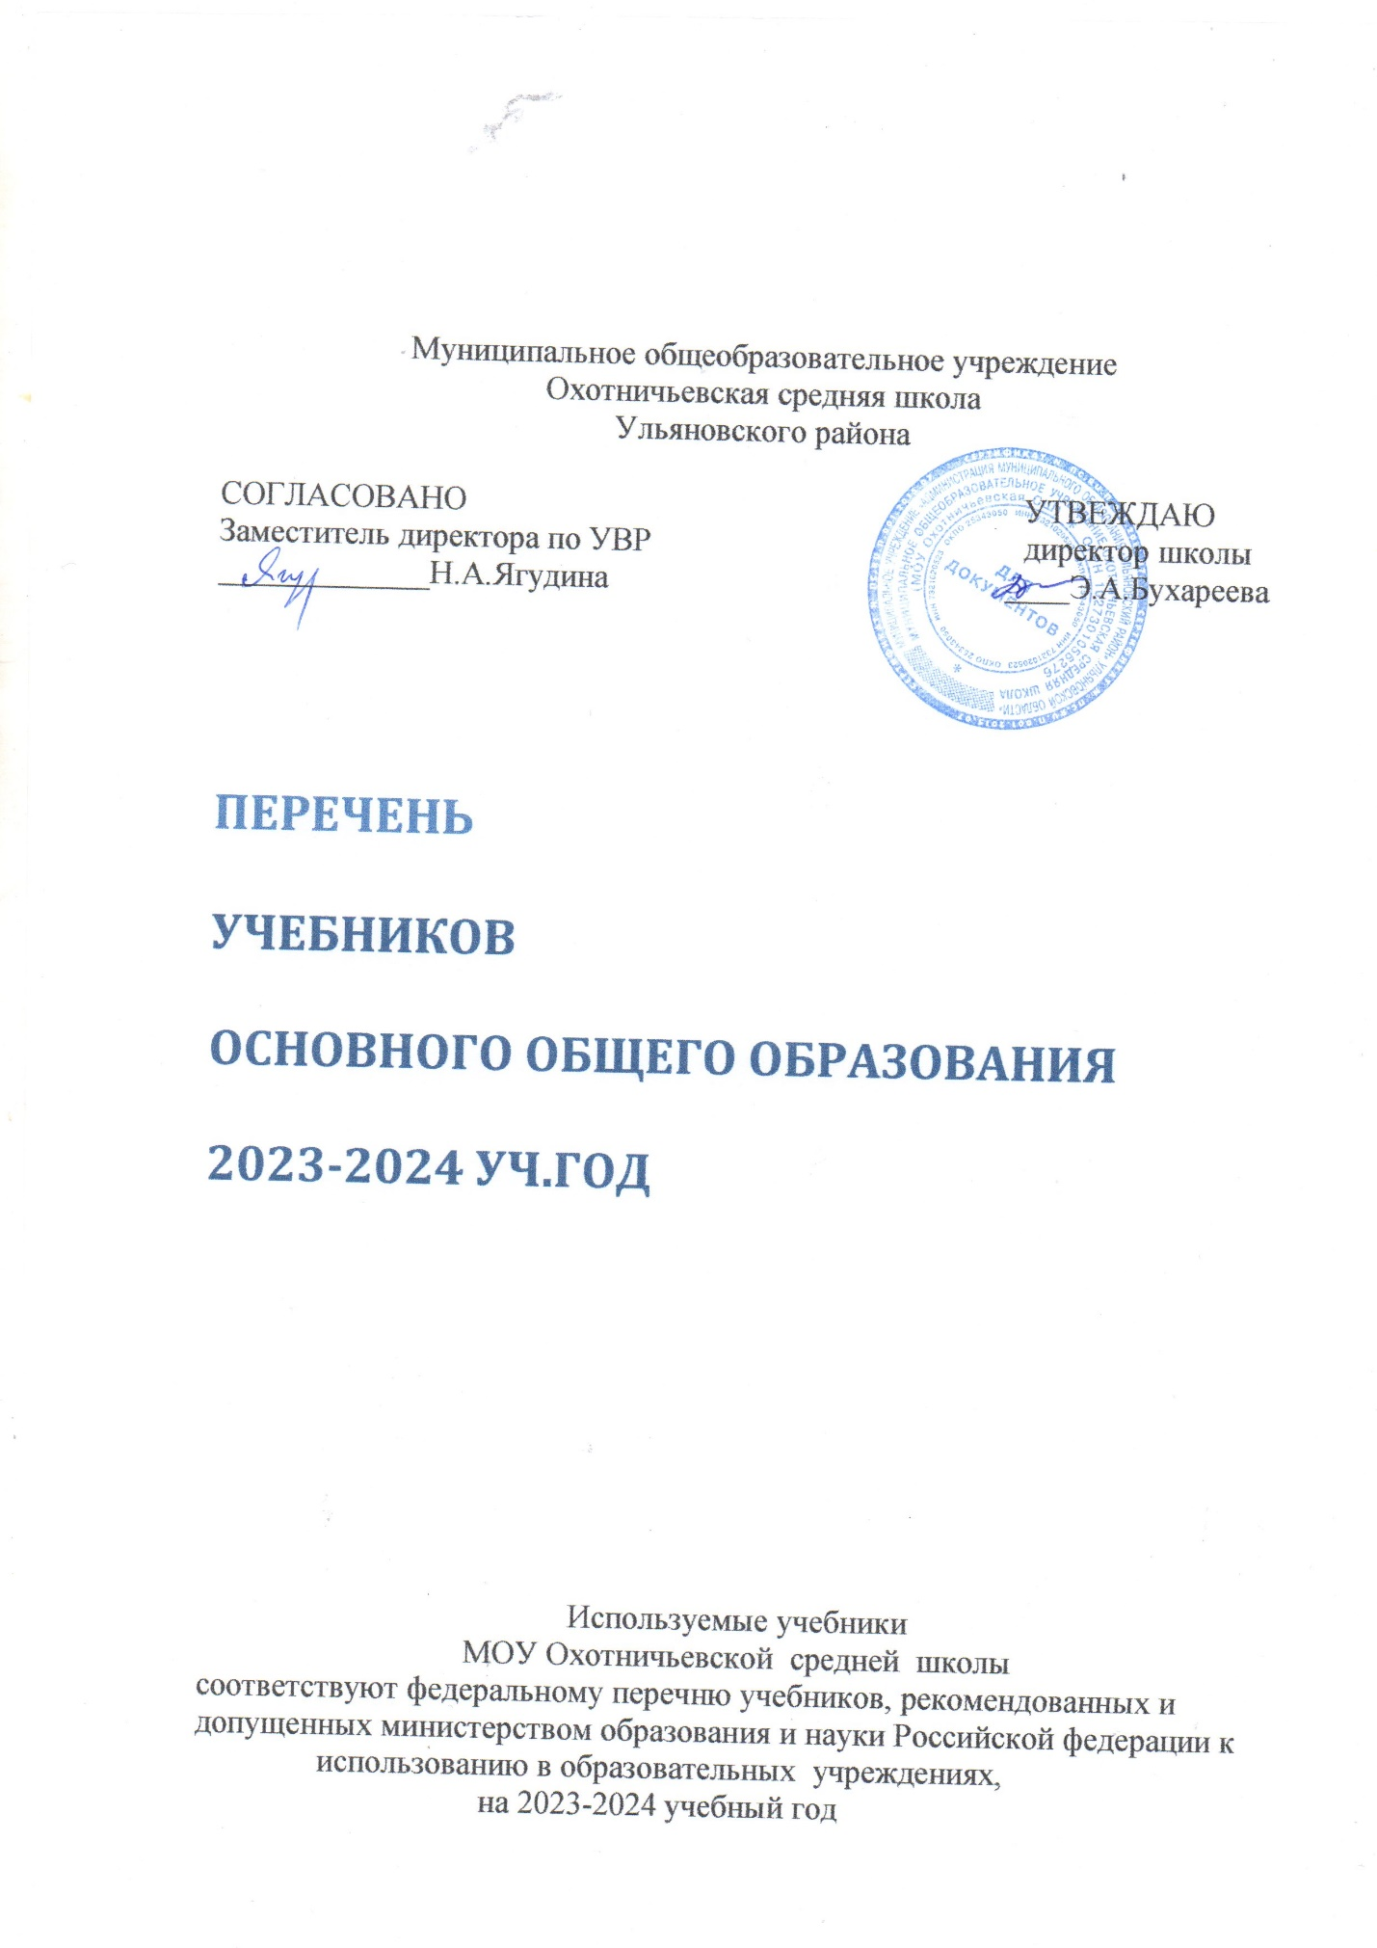

5класс

|  |  |  |  |
| --- | --- | --- | --- |
| № | Название учебника и автор | Год  издания | Кол-во  учеб. |
| 1. | Русский язык. Ладыженская Т.А.1часть | 2023 | 24 |
| 2. | Русский язык. Ладыженская Т.А.2часть | 2023 | 24 |
| 3. | Английский язык. Ваулина Ю.Е | 2023 | 24 |
| 4. | История древнего мира. Вигасин А.А. | 2023 | 24 |
| 5. | Математика. Виленкин Н.Я.1 часть | 2023 | 24 |
| 6. | Математика. Виленкин Н.Я.2 часть | 2023 | 24 |
| 7. | Литература. Коровина В.Я.1часть | 2023 | 24 |
| 8. | Литература. Коровина В.Я.2часть | 2023 | 24 |
| 9. | География. Алексеев А.И.5-6 класс | 2023 | 24 |
| 10. | Технология. Глозман Е.А. | 2023 | 1 |
| 11. | Финансовая грамотность 5-7 кл Хоменко Е.Б | 2023 | 24 |
| 12. | Музыка. Науменко Т.И. | 2023 | 1 |
| 13. | Изобразительное искусство. Горяева Н.А. | 2023 | 1 |
| 14. | Физическая культура. Виленский М.Я. | 2023 | 1 |
| 15. | Биология. Пасечник В.В. | 2023 | 24 |
| 16. | Общество. Боголюбова Л.Н. | 2023 | 24 |
| 17. | ОДНКНР Данилюк Л.Я. | 2013 | 19 |
| 18. | Технология.Тищенко А.Т. | 2021 | 1 |
| 19. |  |  |  |

6 класс

|  |  |  |  |
| --- | --- | --- | --- |
| № | Название учебника и автор | Год  издания | Кол-во  учеб. |
| 1. | Русский язык. Ладыженская Т.А.1часть | 2023 | 24 |
| 2. | Русский язык. Ладыженская Т.А.2часть | 2023 | 24 |
| 3. | История средних веков. Агибалова Е.В. | 2023 | 24 |
| 4. | История России. Арсеньев Н.М. | 2023 | 24 |
| 5. | Общество. Боголюбова Л.Н. | 2023 | 24 |
| 6. | Биология. Пасечник В.В. | 2023 | 24 |
| 7. | География. Алексеев А.И.5-6 класс | 2023 | 24 |
| 8. | Английский язык. Ваулина Ю.Е | 2023 | 24 |
| 9. | Литература. Коровина В.Я.1часть | 2023 | 24 |
| 10. | Литература. Коровина В.Я.2часть | 2023 | 24 |
| 11. | Технология. Глозман Е.А. | 2023 | 1 |
| 12. | Технология. Тищенко А.Т. | 2023 | 1 |
| 13. | Физическая культура. Виленский М.Я. | 2023 | 1 |
| 14. | Музыка. Науменко Т.И. | 2023 | 1 |
| 15. | Математика. Виленкин Н.Я. 1часть | 2023 | 24 |
| 16. | Математика. Виленкин Н.Я. 2часть | 2023 | 24 |
| 17. | Изобразительное искусство.Школа Неменского | 2023 | 1 |
| 18. |  |  |  |

7 класс.

|  |  |  |  |
| --- | --- | --- | --- |
| № | Название учебника и автор | Год  издания | Кол-во  учеб. |
| 1. | Русский язык . Баранов М.Т. | 2015 | 19 |
| 2. | Литература. Коровина В.Я.1часть | 2015 | 19 |
| 3. | Литература. Коровина В.Я.2часть | 2015 | 19 |
| 4. | Биология. Константинов В.М. | 2015 | 19 |
| 5. | Английский язык. Кузовлев В.П. | 2015 | 19 |
| 6. | Геометрия. Атанасян Л.С. | 2015 | 19 |
| 7. | Алгебра. Макарычев Ю.Н. | 2015 | 19 |
| 8. | Физика. Перышкин А.В. | 2015 | 19 |
| 9. | История России. Арсентьев Н.М. | 2015 | 19 |
| 10. | Всеобщая история. Юдовская Ю.А. | 2015 | 19 |
| 11. | География. Алексеев А.И | 2022 | 23 |
| 12. | Общество. Боголюбов Л.И. | 2015 | 19 |
| 13. | Информатика и ИКТ. Босова Л.Л. | 2015 | 19 |
| 14. | ОБЖ. Смирнов А.Т. | 2015 | 19 |
| 15. | Технология. Технология. Глозман Е.А. | 2015 | 9 |
| 16. | Технология. Тищенко А.Т. | 2021 | 12 |
| 17. | Немецкий язык.(Второй иностранный ) Аверин М.М | 2018 | 23 |
| 18. | Физическая культура. Виленский М.Я. | 2013 | 10 |
| 19. | Музыка Науменко Т.И. | 2015 | 10 |
| 20. | ИЗО ПитерскихЛ.С. | 2015 | 10 |

8 класс

|  |  |  |  |
| --- | --- | --- | --- |
| № | Название учебника и автор | Год  издания | Кол-во  учеб. |
| 1. | Русский язык .Тростенцова Л.А. | 2016 | 17 |
| 2. | Литература. Коровина В.Я.1часть | 2016 | 17 |
| 3. | Литература. Коровина В.Я.2часть | 2016 | 17 |
| 4. | Информатика и ИКТ. Босова Л.Л. | 2016 | 17 |
| 5. | Геометрия. Атанасян Л.С. | 2016 | 17 |
| 6. | Английский язык. Кузовлев В.П. | 2016 | 17 |
| 7. | Химия. Габриелян О.С. | 2016 | 17 |
| 8. | Физика. Перышкин А.В. | 2016 | 17 |
| 9. | Алгебра. Макарычев Ю.Н. | 2016 | 17 |
| 10. | География. Пятунин В.Б. | 2016 | 17 |
| 11. | Общество. Боголюбов Л.Н. | 2016 | 17 |
| 12. | Биология. Драгомилов А.Г. | 2016 | 17 |
| 13. | Всеобщая история .Юдовская Ю.А. | 2016 | 17 |
| 14. | История России. Арсентьев Н.М. | 2016 | 17 |
| 15. | ИЗО ПитерскихЛ.С. | 2016 | 17 |
| 16. | ОБЖ. Смирнов А.Т | 2016 | 17 |
| 17. | Технология. Симоненко В.О. | 2016 | 17 |
| 18. | Музыка Науменко Т.И. | 2016 | 17 |
| 19. | Немецкий язык.(Второй иностранный ) Аверин М.М | 2021 | 17 |
| 20. | Физическая культура. Виленский М.Я. | 2013 | 14 |

9 класс

|  |  |  |  |
| --- | --- | --- | --- |
| № | Название учебника и автор | Год  издания | Кол-во  учеб. |
| 1. | Русский язык .Тростнецова Л.А. | 2021 | 28 |
| 2. | Литература. Коровина В.Я.1часть | 2021 | 28 |
| 3. | Литература. Коровина В.Я.2часть | 2021 | 28 |
| 4. | Информатика и ИКТ. Босова Л.Л. | 2021 | 28 |
| 5. | Геометрия. Атанасян Л.С. | 2021 | 28 |
| 6. | Немецкий язык. Бим И.Л. | 2021 | 28 |
| 7. | Химия. Габриелян О.С. | 2021 | 28 |
| 8. | Физика. Перышкин А.В. | 2021 | 28 |
| 9. | Алгебра. Макарычев Ю.Н. | 2021 | 28 |
| 10. | География.Таможняя Е.А. | 2021 | 28 |
| 11. | Общество. Боголюбов Л.Н. | 2021 | 28 |
| 12. | Биология. Пономарёва Н.Н. | 2021 | 28 |
| 13. | Всеобщая история. Сороко-Цюпа О.С. | 2021 | 28 |
| 14. | История России. Арсентьев Н.М. | 2021 | 28 |
| 15. | Искусство Музыка. Науменко Т.И. | 2021 | 28 |
| 16. | ОБЖ. Смирнов А.Т | 2021 | 28 |
| 17. | Русский (родной язык).Александрова О.М. | 2018 | 28 |
| 18. | Немецкий язык.(Второй иностранный) Аверин М.М | 2021 | 28 |
| 19. | Физическая культура. Виленский М.Я. | 2013 | 28 |

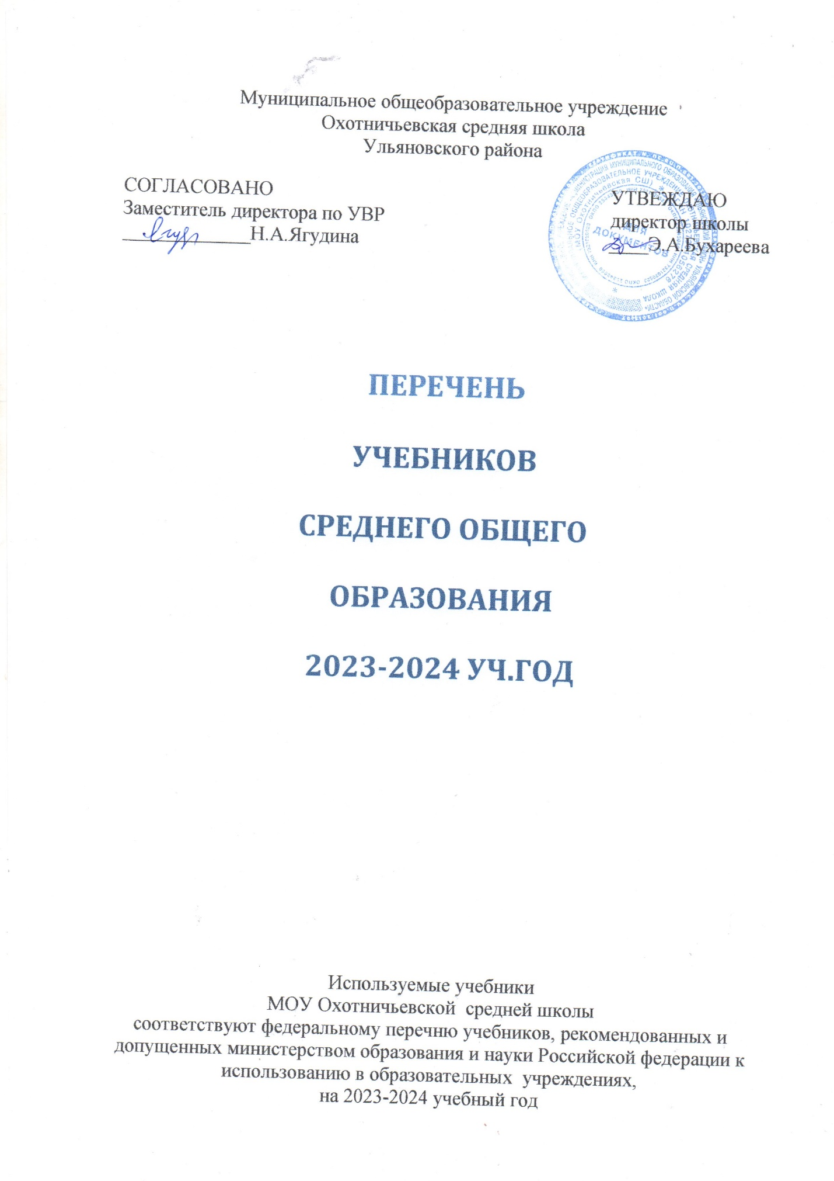

10 класс

|  |  |  |  |
| --- | --- | --- | --- |
| № | Название учебника и автор | Год  издания | Кол-во  учеб. |
| 1. | Русский язык.Львова С.И. | 2019 | 16 |
| 2. | Литература.Лебедев Ю.В.1часть | 2018 | 16 |
| 3. | Литература. Лебедев Ю.В.2часть | 2018 | 16 |
| 4. | Биология. Пономарева И.Н. | 2018 | 16 |
| 5. | Всеобщая история. Сорока-Цюпа О.С | 2018 | 16 |
| 6. | История России. Под редакцией Торкунова А.В 1 часть | 2018 | 16 |
| 7. | История России. Под редакцией Торкунова А.В2 часть | 2018 | 16 |
| 8. | История России. Под редакцией Торкунова А.В 3 часть | 2018 | 16 |
| 9. | Общество. Боголюбова Л.Н. | 2018 | 16 |
| 10. | География. Бахчиева О.А. | 2018 | 16 |
| 11. | Информатика и ИКТ. 10-11кл. Семакин И.Г. | 2018 | 16 |
| 12. | Физика. Пурышева Н.С. | 2018 | 16 |
| 13. | Химия. Габриелян О.С. | 2018 | 16 |
| 14. | Геометрия. Атанасян Л.С. | 2018 | 16 |
| 15. | Алгебра. Алимов Ш.А. | 2015 | 16 |
| 16. | Английский язык. Афанасьева О.В | 2018 | 16 |
| 17. | ОБЖ. Ким С.В. | 2018 | 16 |
| 18. | Физическая культура. Лях В.И. | 2013 | 8 |

11 класс

|  |  |  |  |
| --- | --- | --- | --- |
| № | Название учебника и автор | Год  издания | Кол-во  учеб. |
| 1. | Русский язык Бабайцева В.В..10-11кл. | 2018 | 16 |
| 2. | Литература.Михайлов О.Н.1часть | 2019 | 16 |
| 3. | Литература. Михайлов О.Н. 2часть | 2019 | 16 |
| 4. | Биология. Пономарева И.И. | 2018 | 16 |
| 5. | Всеобщая история.. Сорока-Цюпа О.С | 2019 | 16 |
| 6. | Общество. Боголюбова Л.Н. | 2019 | 16 |
| 7. | Информатика и ИКТ. 10-11кл. Семякин И.Г. | 2021 | 16 |
| 8. | Физика. Пурышева Н.С | 2019 | 16 |
| 9. | Химия. Габриелян О.С. | 2019 | 16 |
| 10. | Геометрия. Атанасян Л.С. | 2019 | 16 |
| 11. | Алгебра. Алимов Ш.А.. | 2015 | 16 |
| 12. | Английский язык. Афанасьева О.В | 2021 | 16 |
| 13. | ОБЖ.Ким С.В. | 2019 | 16 |
| 14. | Астрономия. Воронцов-Вельяминов Б.А. | 2017 | 16 |
| 15. | Физическая культура. Лях В.И. | 2017 | 8 |
| 16. | История России. Под редакцией Торкунова А.В 1 часть | 2021 | 16 |
| 17. | История России. Под редакцией Торкунова А.В2 часть | 2021 | 16 |
| 18. | История России. Мединский В.Р.,Торкунов А.В. | 2023 | 11 |